**KSD (Kids Education)**

**Proposal Proyek Tingkat I**



**Queen Flum**

**6706151173 Uswatul Wafiat**

**6706152150 Friskadini Ismayanti**

**6706154154 Monica Liviandra**

**6706154164 Laras Budiati**

**D3 Teknik Informatika - Fakultas Ilmu Terapan**

**Universitas Telkom**

**Bandung**

**2016**

# CATATAN REVIEWER

**Nama Reviewer 1 :**

**Nama Reviewer 2 :**

# Latar belakang masalah

Hampir diseluruh jenjang pendidikan di Indonesia mempelajari beberapa pengetahuan umum yang dapat membantu siswa – siswi Sekolah Dasar (SD) dalam menambah ilmu pengetahuan, dimana di dalamnya mencakup beberapa pelajaran diantaranya Bahasa Indonesia, Bahasa Inggris, IPS, IPA, dan Matematika.

Materi yang dipelajari yaitu mengenal dasar – dasar pembelajarannya. Karena terkadang masih ada diantaranya yang malas untuk belajar dan merasa kesulitan dengan materi yang diberikan.

Karena itu dengan adanya aplikasi ”KSD (Kids Education)” ini siswa – siswi dapat tertarik untuk belajar sambil bermain, sehingga dapat memahami semua materi yang ada di dalam game ini serta dapat membantu guru dalam menyampaikan materi tersebut.

# Perumusan masalah

1. Bagaimana membuat aplikasi yang dapat membantu dan mempemudah siswa kelas 3 – 5 SD untuk memahami materi yang ada di dalam game.

2. Bagaimana membuat siswa kelas 3 – 5 SD menjadi tertarik untuk belajar.

3. Bagaimana membuat aplikasi yang dapat membantu guru dan orang tua dalam menyampaikan materi yang ada di dalam game.

# Tujuan

1. Untuk membuat aplikasi yang dapat mempermudah siswa kelas 3 – 5 SD untuk memahami konsep materi yang diberikan di dalam game.

2. Untuk membuat siswa kelas 3 – 5 SD menjadi tertarik untuk belajar sambil bermain game.

3. Membantu guru dan orang tua dalam penyampaian materi.

# Metodologi penyelesaian masalah

Adapun metodologi penyelesaian yang kami lakukan adalah:

**1. Studi Kepustakaan**

Dalam metode ini, pengumpulan data dengan cara mempelajari buku – buku yang berkaitan dengan materi yang ada di dalam game, juga mencari sumber data lain seperti dari internet.

**2. Identifikasi Masalah**

Setelah mengamati materi yang diajarkan di sekolah, kami dapat menarik suatu identifikasi masalah dari berbagai kendala dan hambatan dalam membuat game ini. Dengan identifikasi masalah ini diharapkan dapat lebih mengenali masalah dan kendala yang dihadapi dengan mudah sehingga penyelesaian terhadap masalah pun dapat dipecahkan secara sistematis dan tepat sasaran.

**3. Perancangan Aplikasi**

Membahas mengenai rancangan dari aplikasi yang terdapat dalam aplikasi ”KSD (Kids Education)”.

**ABOUT US**

**MENU MULAI**

**SETTING**

**MENU AWAL**

**PENGATURAN MUSIC ON/OFF**

**KUIS (3 kali kesempatan)**

Lebih dari 3 kali salah menjawab

**GAME OVER**

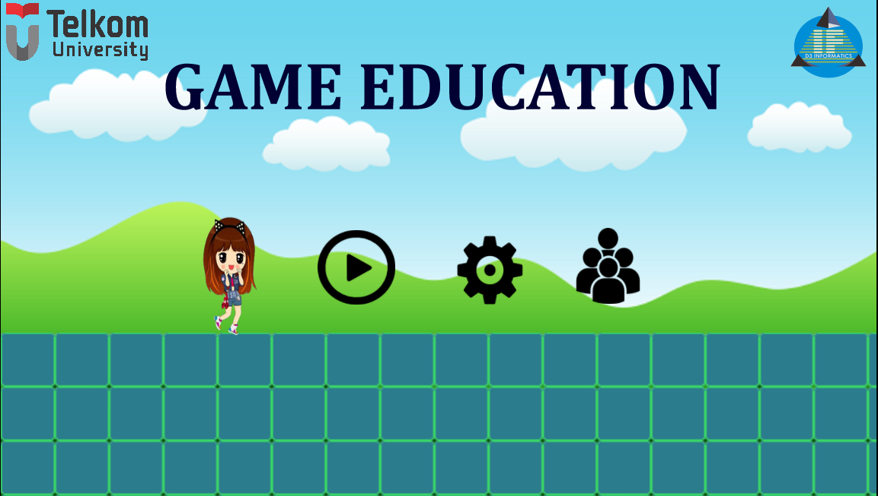

Gambar 3.1. Tampilan Menu Awal Game

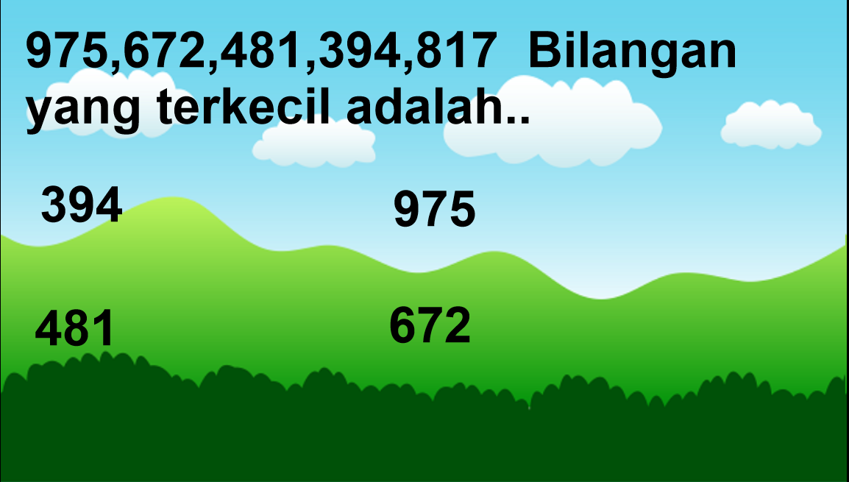

Gambar 3.2. Kuis Game



Gambar 3.3. Tampilan Game Over

**4. Pengujian**

Pengujian sistem bertujuan untuk menemukan kesalahan yang mungkin masih terjadi dalam aplikasi dan untuk mengetahui apakah program yang dibuat telah sesuai dengan tujuan yang ditetapkan.

**5. Skenario Pengujian**

Adapun skenario pengujian terhadap aplikasi ”KSD (Kids Education)” ini yaitu:

a. Menanyakan materi yang ada di dalam game pada user.

b. Memberikan contoh soal yang berkaitan dengan materi yang akan diberikan.

c. Memberikan aplikasi yang kami buat pada siswa.

d. Melihat respon dan penyelesaian masalah dari user.

# Deskripsi Sistem

**1. Target user/ pengguna**

Target user atau pengguna dari aplikasi ini yaitu anak Sekolah Dasar (SD) Kelas 3 sampai 5.

**2. Fungsionalitas Sistem**

Fungsionalitas sistem dalam aplikasi KSD (Kids Education) ini yaitu:

a. Play

Menu ini digunakan untuk tampilan awal dari aplikasi untuk memulai game.

b. Setting

Menu ini digunakan untuk mengatur suara pada aplikasi, memberikan pilihan menyalakan musik atau tidak.

c. About Us

Menu ini berisi penjelasan mengenai game yang dibuat serta identitas pembuat aplikasi game.

d. Exit

Menu ini digunakan untuk mengakhiri game yang sedang dijalankan.

**3. Spesifikasi Perangkat Keras**

Dalam pembuatan aplikasi ini, kami menggunakan beberapa perangkat keras diantaranya laptop yang digunakan untuk membuat program dan desain, flashdisk eksternal untuk menyimpan atau mengumpulkan data.

**4. Spesifikasi Perangkat Lunak**

Dalam pembuatan aplikasi ini kami menggunakan beberapa perangkat lunak, diantaranya:

1. Construct2
2. Photoshop
3. Adobe Illustrator
4. Movie Maker
5. After Effect

# Jadwal kegiatan

|  |  |
| --- | --- |
| **Progress Report** | **Capaian** |
| Milestone 01 | Pencarian Ide |
| Penentuan Judul |
| Milestone02 | Pembuatan Proposal |
| Milestone03 | Pengajuan Proposal dan Presentasi |
| Proposal diselesaikan |
| Milestone04 | Presentasi Produk |
| Milestone05 | Pembuatan Aplikasi |
| Design Aplikasi Game |
| Pengumpulan data tentang materi pembelajaran selesai |
| Uji coba aplikasi |
| Milestone 06 | Perancangan Aplikasi selesai |
| Design Interface mulai di buat |
| Uji coba aplikasi |
| Milestone 07 | Pembuatan game |
| Uji coba aplikasi |
| Milestone 08 | Uji coba aplikasi |
| Pembuatan poster dan video promosi |
| Milestone 09 | Aplikasi di demokan di sekolah untuk mendapatkan data survey kepuasan |
| Milestone 10 | Perbaikan Aplikasi |
| Uji coba aplikasi |
| Aplikasi telah selesai dibuat dan siap di publish |

# Pembagian Tugas

Uswatul Wafiat :

* Desain algoritma
* Konsep aplikasi
* Programming

Laras Budiati :

* Backsound music
* Pembuatan video promosi produk
* Programming

Friskadini Ismayanti :

* Pembuatan animasi tokoh
* Pembuatan laporan
* Programming

Monica Liviandra :

* Desain interface aplikasi
* Programming

# Timeline Kegiatan Anggota

**Timeline kegiatan Uswatul Wafiat**

|  |  |  |  |  |  |  |  |  |  |  |  |  |  |  |  |  |  |
| --- | --- | --- | --- | --- | --- | --- | --- | --- | --- | --- | --- | --- | --- | --- | --- | --- | --- |
| **Kegiatan** | **January** | | | | **February** | | | | **March** | | | | | **April** | | | |
| **1** | **2** | **3** | **4** | **1** | **2** | **3** | **4** | **1** | **2** | **3** | **4** | **1** | | **2** | **3** | **4** |
| Penyusunan Proposal dan Presentasi |  |  |  |  |  |  |  |  |  |  |  |  |  | |  |  |  |
| Pengimplementasian Algoritma |  |  |  |  |  |  |  |  |  |  |  |  |  | |  |  |  |
| Pembuatan Alur Proses |  |  |  |  |  |  |  |  |  |  |  |  |  | |  |  |  |
| Design Interface |  |  |  |  |  |  |  |  |  |  |  |  |  | |  |  |  |
| Pembuatan Main activity |  |  |  |  |  |  |  |  |  |  |  |  |  | |  |  |  |
| Penggabungan Data |  |  |  |  |  |  |  |  |  |  |  |  |  | |  |  |  |
| Pengujian Fungsi Aplikasi |  |  |  |  |  |  |  |  |  |  |  |  |  | |  |  |  |
| Pembuatan Aplikasi |  |  |  |  |  |  |  |  |  |  |  |  |  | |  |  |  |
| Pengujian Aplikasi disekolah |  |  |  |  |  |  |  |  |  |  |  |  |  | |  |  |  |
| Evaluasi |  |  |  |  |  |  |  |  |  |  |  |  |  | |  |  |  |

**Timeline kegiatan Laras Budiati**

|  |  |  |  |  |  |  |  |  |  |  |  |  |  |  |  |  |  |
| --- | --- | --- | --- | --- | --- | --- | --- | --- | --- | --- | --- | --- | --- | --- | --- | --- | --- |
| **Kegiatan** | **January** | | | | **February** | | | | **March** | | | | | **April** | | | |
| **1** | **2** | **3** | **4** | **1** | **2** | **3** | **4** | **1** | **2** | **3** | **4** | **1** | | **2** | **3** | **4** |
| Penyusuna Proposal dan Presentasi |  |  |  |  |  |  |  |  |  |  |  |  |  | |  |  |  |
| Pengumpulan Data Kurikulum |  |  |  |  |  |  |  |  |  |  |  |  |  | |  |  |  |
| Pengumpulan Data |  |  |  |  |  |  |  |  |  |  |  |  |  | |  |  |  |
| Materi Pembelajaran |  |  |  |  |  |  |  |  |  |  |  |  |  | |  |  |  |
| Pengumpulan Contoh Soal |  |  |  |  |  |  |  |  |  |  |  |  |  | |  |  |  |
| Pemilihan soal yang akan digunakan dalam aplikasi |  |  |  |  |  |  |  |  |  |  |  |  |  | |  |  |  |
| Memasukan Soal ke dalam aplikasi |  |  |  |  |  |  |  |  |  |  |  |  |  | |  |  |  |
| Pembuatan Aplikasi |  |  |  |  |  |  |  |  |  |  |  |  |  | |  |  |  |
| Finishing Aplikasi |  |  |  |  |  |  |  |  |  |  |  |  |  | |  |  |  |
| Pengujian Aplikasi Disekolah |  |  |  |  |  |  |  |  |  |  |  |  |  | |  |  |  |
| Evaluasi |  |  |  |  |  |  |  |  |  |  |  |  |  | |  |  |  |

**Timeline kegiatan Friskadini Ismayanti**

|  |  |  |  |  |  |  |  |  |  |  |  |  |  |  |  |  |  |  |
| --- | --- | --- | --- | --- | --- | --- | --- | --- | --- | --- | --- | --- | --- | --- | --- | --- | --- | --- |
| **Kegiatan** | **January** | | | | **February** | | | | | **March** | | | | | **April** | | | |
| **1** | **2** | **3** | **4** | **1** | **2** | **3** | **4** | **1** | | **2** | **3** | **4** | **1** | | **2** | **3** | **4** |
| Penyusunan Proposal dan Presentasi |  |  |  |  |  |  |  |  |  | |  |  |  |  | |  |  |  |
| Design Rancangan Aplikasi |  |  |  |  |  |  |  |  |  | |  |  |  |  | |  |  |  |
| Pembuatan Poster dan Video Aplikasi |  |  |  |  |  |  |  |  |  | |  |  |  |  | |  |  |  |
| Pembuatan Interface Program |  |  |  |  |  |  |  |  |  | |  |  |  |  | |  |  |  |
| Pembuatan Aplikasi |  |  |  |  |  |  |  |  |  | |  |  |  |  | |  |  |  |
| Finishing Aplikasi |  |  |  |  |  |  |  |  |  | |  |  |  |  | |  |  |  |
| Pengujian Aplikasi |  |  |  |  |  |  |  |  |  | |  |  |  |  | |  |  |  |
| Evaluasi |  |  |  |  |  |  |  |  |  | |  |  |  |  | |  |  |  |

**Timeline kegiatan Monica Liviandra**

|  |  |  |  |  |  |  |  |  |  |  |  |  |  |  |  |  |  |
| --- | --- | --- | --- | --- | --- | --- | --- | --- | --- | --- | --- | --- | --- | --- | --- | --- | --- |
| **Kegiatan** | **January** | | | | **February** | | | | **March** | | | | | **April** | | | |
| **1** | **2** | **3** | **4** | **1** | **2** | **3** | **4** | **1** | **2** | **3** | **4** | **1** | | **2** | **3** | **4** |
| Penyusunan Proposal dan Presentasi |  |  |  |  |  |  |  |  |  |  |  |  |  | |  |  |  |
| Pembuatan Animasi |  |  |  |  |  |  |  |  |  |  |  |  |  | |  |  |  |
| Pengimplementasian soal dalam program |  |  |  |  |  |  |  |  |  |  |  |  |  | |  |  |  |
| Pembuatan Desain Program |  |  |  |  |  |  |  |  |  |  |  |  |  | |  |  |  |
| Pembuatan Fungsi Dalam Program |  |  |  |  |  |  |  |  |  |  |  |  |  | |  |  |  |
| Pembuatan Database Pada Program |  |  |  |  |  |  |  |  |  |  |  |  |  | |  |  |  |
| Pembuatan Desain Program |  |  |  |  |  |  |  |  |  |  |  |  |  | |  |  |  |
| Finishing Aplikasi |  |  |  |  |  |  |  |  |  |  |  |  |  | |  |  |  |
| Pengujian Aplikasi |  |  |  |  |  |  |  |  |  |  |  |  |  | |  |  |  |
| Evaluasi |  |  |  |  |  |  |  |  |  |  |  |  |  | |  |  |  |

# Daftar referensi

|  |  |
| --- | --- |
|  | Sumanto, Y.D., Heny Kusumawati, dan Nur Aksin. 2008. *Gemar Matematika 5.* Jakarta : Pusat Perbukuan, Departemen Pendidikan Nasional. |
|  | New Teaching Resources. 2013. *SPM Plus US/M Untuk SD/MI 2014.* Jakarta : Penerbit Erlangga. |